重庆邮电大学
电机直驱倒立摆自动平衡控制系统
设 计 报 告

作 者：曾庆源
学 院：自动化学院
专 业：智能车辆工程
学 号：2025216060
（2025 级）

摘 要
本设计完成一套“电机直驱倒立摆”系统：12V 减速电机的输出轴经联轴器、法兰直接驱动摆杆，基座固定不动（不使用小车与导轨），AS5600 磁编码器测量摆杆绝对角度，STM32F103C8T6 以 2ms（500Hz）周期完成“测量—角度链—控制—安全—执行”闭环。
实物部分（已完成并实机验收）：打通“数字→力”（TIM3 20kHz PWM → TB6612 → 电机）与“角度→数”（轴端磁铁 → AS5600 → I2C → 角度）两条链路；建立 2ms 硬节拍（实测 dt=2000±2µs、零漏拍），并实现回绕修正、展开量低通、差分限幅的角度/角速度链路与环形缓冲数据记录。
控制算法部分在与实物同结构的仿真平台上完成设计与验证（Python，2 状态模型：I·θ̈ = k_g·sinθ − τ_f − τ_m）。实物参数决定了本系统的核心矛盾：摆杆重力矩仅约 11.8 mN·m，而减速箱输出轴静摩擦约 5 mN·m、占重力矩 40% 以上，使系统存在明显的摩擦死区。仿真结果表明：纯 PD 与 2 状态 LQR 的力矩在小角度下压不过静摩擦，摆杆会停在死区内（残差 2~6.5°）；引入积分（PID）后，积分项累积到足以跨过死区：10° 初始偏差 0.52s 进入 ±3° 带，此后在直立附近呈 ±2° 量级的摩擦极限环；小角度起步另有定点残差，2° 起步 1.20s 收敛到 −0.51°；参数失配（杆质量 +50%、杆长 +20%、摩擦×2）下仍 0.91s 收敛；能量起摆可从下垂 180° 泵到直立并在 18.0s 稳定（残差 +0.23°）；采样周期稳定到 30ms（设计点 2ms，裕量约 15 倍）；传感器断连、占空比持续饱和、看门狗分别可在 38ms、58ms、20ms 内检测并急停；强扰动下可先降级回起摆再自动重新捕获。
关键词：倒立摆；STM32；AS5600；PID；摩擦死区；能量起摆；安全监控

一、系统方案设计与论证
1.1 系统总体方案
本任务要求制作一台由电机直驱摆杆的倒立摆：让摆杆从下垂荡起并保持直立，轻推后能自动回正，并具备必要的安全保护。系统总体方案如图 1 所示：主控 STM32F103C8T6 通过 TIM3 输出 20kHz PWM，经 TB6612 驱动 12V 减速电机；电机轴经联轴器、法兰与摆杆刚性连接，电机力矩直接作用于摆杆转轴；轴端磁铁随轴转动，AS5600 经 I2C 输出 12bit 绝对角度；上位机通过串口（115200）双向通信。
与“小车倒立摆”不同，本系统的基座固定接地，不存在小车位置与导轨，因此被控对象只有 2 个状态（摆角 θ、角速度 ω），控制量是电机力矩（由占空比映射）。硬件链路（S1~S2）已完成并实测验收；平衡控制、起摆与安全逻辑在与实物同结构的仿真平台上完成设计与验证，作为移植到实物的依据。
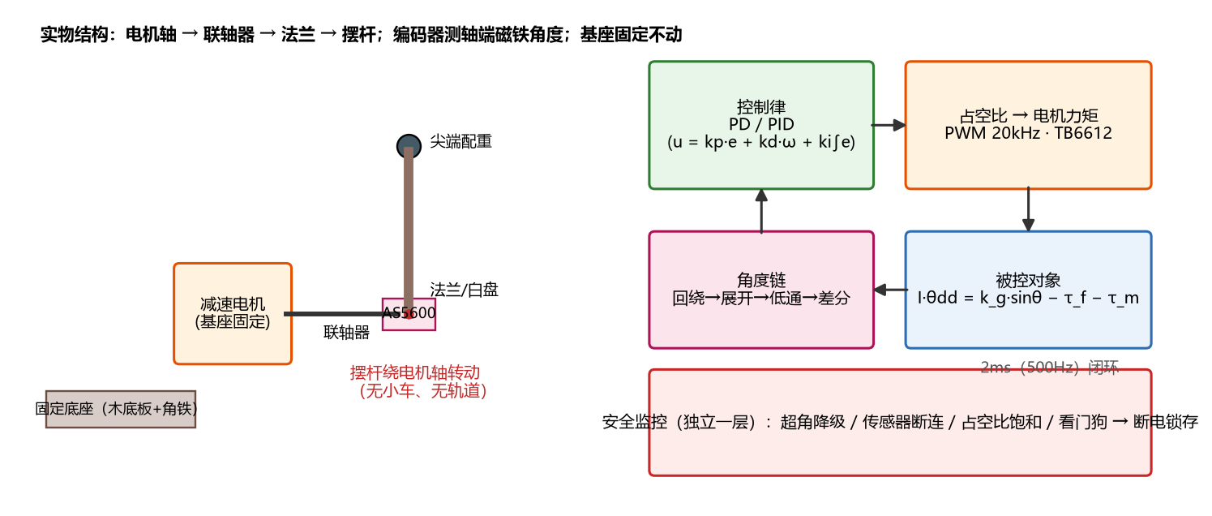
图 1 系统结构与控制回路（基座固定、电机直驱摆杆，2ms 闭环）
1.2 角度检测方案论证与选择
方案一：AS5600 磁编码器。芯片测量轴端磁铁的磁场方向，经 I2C 输出 12bit 数字量，deg = RAW/4096×360 再减标定零点；绝对角度，上电即知摆杆位置、转多少圈都不累计误差；直驱结构下转轴与编码器天然同轴，安装只需对径充磁磁铁与 1~2mm 间隙（|B| 读数 1000+ 为合格）。实物验证：角度从 0° 平滑扫至 360°、转动一整圈 |B| 波动小于 10%、MAG=OK。
方案二：MPU6050 六轴 IMU。可融合出姿态角，但存在温漂与积分漂移，且传感器需随摆杆运动、额外走线，对轻质摆杆还会引入配重与惯量误差。
方案三：增量式光电编码器。安装在电机尾部需占用轴向空间，上电需回零，无法直接得到绝对角度。
综合比较，直驱结构下 AS5600 的绝对角度特性最契合“上电即知位置”的需求，故选方案一（表 1）。
表 1 角度检测方案对比
方案 | 精度/特性 | 安装复杂度 | 累计误差 | 结论
AS5600 磁编码器 | 12bit 绝对角度，0.088°/count | 低（轴端磁铁） | 无 | √ 选用
MPU6050 六轴 IMU | 姿态融合，受温漂影响 | 中（随摆杆走线） | 有（积分） | 不选
增量式编码器 | 精度高，但需回零 | 中（电机尾部） | 无（相对量） | 不选

1.3 电机驱动方案论证与选择
方案一：直流减速电机 + TB6612 双 H 桥驱动。TB6612 由 20kHz PWM 控制占空比、AIN1/AIN2 控制方向、STBY 使能；控制简单、成本低、动态响应快，且减速箱输出力矩足以驱动摆杆并克服自身摩擦。本项目选用，实测电机按档位转动、换向与急停均正常。
方案二：步进电机。开环定位好，但力矩波动、响应慢，且驱动器成本高，不适合连续力矩输出的镇定任务。
方案三：FOC 无刷云台电机。力矩纹波小、响应快，但驱动与算法复杂、成本高，超出本任务需要。
表 2 电机驱动方案对比
方案 | 响应/力矩特性 | 驱动复杂度 | 成本 | 结论
直流减速电机+TB6612 | 连续力矩，响应快 | 低（PWM+方向） | 低 | √ 选用
步进电机 | 低速力矩波动，响应慢 | 中（需驱动器） | 中 | 不选
FOC 无刷云台电机 | 力矩纹波小，响应极快 | 高（FOC 算法） | 高 | 不选

1.4 控制算法方案论证与选择
方案一：纯 PD（u = kp·e + kd·ω）。这是转轴直驱摆最直观的方案（符号确定后即可闭环）。但仿真表明：本系统重力矩（约 11.8 mN·m）与减速箱静摩擦（约 5 mN·m）同量级，在小角度下 PD 输出力矩压不过静摩擦，摆杆会停在死区内不再回中——实测残差 2.0°（2° 起步）到 6.5°（10° 起步）。
方案二：PID（PD + 位置积分）。积分项随时间累积，直到输出力矩足以跨过静摩擦死区。其表现与初始偏差大小有关：10° 起步时 0.52s 进入 ±3° 带，此后在直立附近呈 ±2° 量级的摩擦极限环（受摩擦限制不会严格收敛到 0°）；小角度起步则可消除稳态误差，2° 起步 1.20s 收敛到 −0.51°。本项目选用为平衡控制器。
方案三：LQR 状态反馈。对 2 状态对象，LQR 得到的是“用加权矩阵系统性设计出来的一组 PD 增益”，结构上与 PD 等价；它同样不含积分，仿真中同样卡在死区（末值 6.51°）。故本项目中 LQR 作为系统性设计的对照与验证，而非最终方案。
综合比较：选择方案二 PID 作为平衡控制器，并以 PD、LQR 作为对照组用数据说明取舍（表 3）。
表 3 控制算法方案对比
方案 | 结构 | 能否跨摩擦死区 | 仿真残差 | 结论
纯 PD | 角度+角速度反馈 | 否（力矩不够） | 2.03° / 6.55° | 对照
PID（PD+积分） | 增加积分项 | 是（累积出力） | ±2° 极限环 / −0.51° | √ 选用
LQR（2 状态） | 加权最优状态反馈 | 否（无积分） | 6.51° | 对照

二、理论分析与计算
2.1 被控对象建模（转轴直驱摆）
摆杆绕固定转轴转动，取 θ 为相对直立的偏角（θ=0 直立，逆时针为正），ω = θ̇。由转动定律（含重力矩、摩擦与电机力矩）：
I·θ̈ = k_g·sinθ − b·θ̇ − τ_c·tanh(θ̇/ε) − τ_m
其中：I 为绕转轴转动惯量（均匀杆绕端部 + 尖端质点）；k_g = (m_s·L/2 + m_t·L)·g 为重力矩幅值；b、τ_c 分别为黏性摩擦与库仑摩擦系数；τ_m = K_m·duty/100 为电机力矩，符号按实物实测确定（正占空比使 θ 减小）。实物参数与推导结果如表 4 所示。
表 4 实物参数（标注为设定值的项待实测修正）
参数 | 符号 | 数值 | 参数 | 符号 | 数值
摆杆长度 | L | 0.20 m | 重力矩幅值 | k_g | 11.8 mN·m
杆身质量 | m_s | 4 g | 静摩擦（库仑） | τ_c | 5 mN·m
尖端配重 | m_t | 4 g | 电机力矩(100%) | K_m | 0.08 N·m
转动惯量 | I | 2.13×10⁻⁴ kg·m² | 执行器滞后 | τ_a | 15 ms
采样周期 | T_s | 2 ms | 占空比饱和 | duty_max | ±100 %

由表 4 可见本系统的核心矛盾：重力矩 11.8 mN·m 与静摩擦 5 mN·m 同量级。这意味着在 |sinθ| < τ_c/k_g = 0.42，即 |θ| < 24.8° 的范围内，重力本身无法推动摆杆——系统存在一个约 ±25° 的“重力死区”，摆杆要靠电机出力才能移动。摩擦项在仿真中按“速度接近零且驱动力矩小于静摩擦时锁死”的粘滑（stick-slip）模型处理，以真实反映死区现象。
2.2 平衡控制器设计
在直立点附近线性化（忽略摩擦）：θ̈ = (k_g·θ − K_m·duty/100)/I。采用 PD 控制律 u = kp·e + kd·ω（e = θ − θ0，符号由实物实测确定），闭环稳定条件为 K_m·kp/100 > k_g，即 kp > 100·k_g/K_m ≈ 14.7；本项目取 kp = 60、kd = 8，对应闭环自然频率约 13 rad/s、阻尼比约 1.15。
死区分析：稳态（ω=0）时电机力矩需满足 |K_m·u/100| > τ_c 才能推动摆杆。对纯 PD，u ≈ kp·θ，故只有当 |θ| > 100·τ_c/(K_m·kp) ≈ 0.104 rad ≈ 6° 时才能出力移动摆杆；再计入重力矩的抵消作用，PD 的最终停位误差可达约 ±8°。因此必须引入积分项：u = kp·e + kd·ω + ki·∫e·dt，本项目取 ki = 100，积分限幅 ±0.5 并带抗饱和（输出接近饱和且积分仍在同向加深时冻结积分）。控制器参数如表 5 所示。
表 5 控制器参数
控制器 | 参数 | 取值 | 作用
PD | kp / kd | 60 / 8 | 快速回中与阻尼（符号由实测确定）
PID | ki / 积分限幅 | 100 / ±0.5 | 累积出力跨过静摩擦死区，消除稳态误差
LQR（对照） | Q / R | diag(40, 1) / 0.02 | 系统性设计对照（结构等价于 PD）
起摆 | k_sw / 捕获窗口 | 4.5×10⁴ %/J / 45°、25 rad·s⁻¹ | 能量泵摆与捕获切换（占空比限幅 ±26%）

2.3 角度与角速度处理链
AS5600 输出 0~4095 的循环量（对应 0~360°），转满一圈后回绕。核心结论：不能直接对循环量做滤波或差分——角度从 4090 跳变到 10 时直接相减会得到 −4080（真实只差 +16），回绕点会产生假的巨大差值。因此处理顺序固定为：① 回绕修正（差值超半圈则加减整圈）→ ② 展开成连续角度 → ③ 一阶低通（α=0.35）→ ④ 按实测 dt 差分求角速度 → ⑤ 限幅 ±1500°/s。
同时对单拍跳变设置毛刺剔除阈值（>13.2° 判为毛刺、保持旧值），连续失败计数用于安全判据。仿真中角度链的峰值估计误差 1.50°、RMS 误差 0.092°（含 12bit 量化与噪声），满足控制需求。
2.4 起摆控制（能量法）
定义摆杆机械能 E = 0.5·I·ω² + k_g·(cosθ − 1)：直立静止时 E* = 0，下垂静止时 E = −2k_g。对转轴力矩直驱的对象有 dE/dt = τ_m·ω，因此只要让电机力矩与角速度同相（τ_m ∝ ω），即可使 dE/dt ≥ 0，能量单调增加——这正是“荡秋千”式泵能量的原理。仿真取 duty = −k_sw·(E* − E)·tanh(ω/ε)（注意力矩与占空比的符号关系），起摆阶段占空比限幅 ±26%；当能量达到捕获阈值（E ≥ −0.25 J）且 |θ| < 45°、|ω| < 25 rad/s 时判定捕获成功，切换到 PID 平衡，并在 0.5s 内把限幅从 25% 线性放松到 100% 以防切换冲击。针对停滞（|ω| 很小）另设“唤醒踢”打破静摩擦死点。
2.5 采样周期选择
摆杆失稳时间尺度由其动力学决定（本项目重力矩小、摩擦大，失稳较慢）。仿真对采样周期 1~44ms 扫描：30ms 以内均能稳定，36ms 起失稳，说明 2ms（500Hz）设计点相对稳定边界有约 15 倍裕量，并为 I2C 读取与计算留足时间。
2.6 安全监控设计
安全监控遵循“监测与执行分离、故障锁存、人工复位”原则：监测模块只产生事件与故障码，由状态机响应；硬故障一经触发直接断电并拉低 STBY，且必须人工复位，杜绝自动复归造成反复冲击。安全阈值与动作如表 6 所示。
表 6 安全监控阈值与动作
监控项 | 阈值/判据 | 动作
平衡中摆角超限 | |θ| > 35° 降级回起摆；> 60° 硬故障 | 降级重捕 / 断电抱闸
传感器断连/冻结 | 连续 20 拍（40ms）无效 | 断电刹车
占空比/电流异常 | |duty| ≥ 95% 连续 30 拍（60ms） | 断电
程序失控（看门狗） | 20ms 未喂狗 | 复位并停机

三、电路与程序设计
3.1 硬件电路设计
电源：12V≥2A 适配器经 3A 保险丝与自锁按钮（按下断开，作急停）为 TB6612 VM 供电，AMS1117 输出 3.3V 为逻辑电路供电，动力地与逻辑地共地。
电机驱动：STM32 PB0（TIM3_CH3，20kHz PWM）接 PWMA，PA0/PA1 接 AIN1/AIN2 控制方向，PA2 接 STBY（上电默认禁能，程序初始化后才放行）。角度采集：AS5600 经 I2C（SCL=PB6，SDA=PB7）以 3.3V 供电，读 0x36 寄存器得到 12bit RAW。调试串口：PA9/PA10 接 USB-TTL，115200 8N1。接线与装配如图 2、图 3 所示。
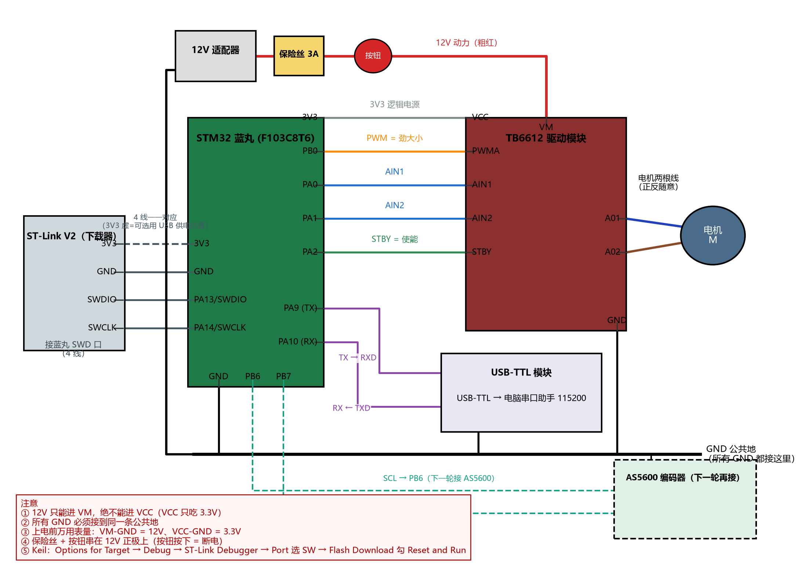
图 2 实物接线图（电源/电机/编码器/串口）
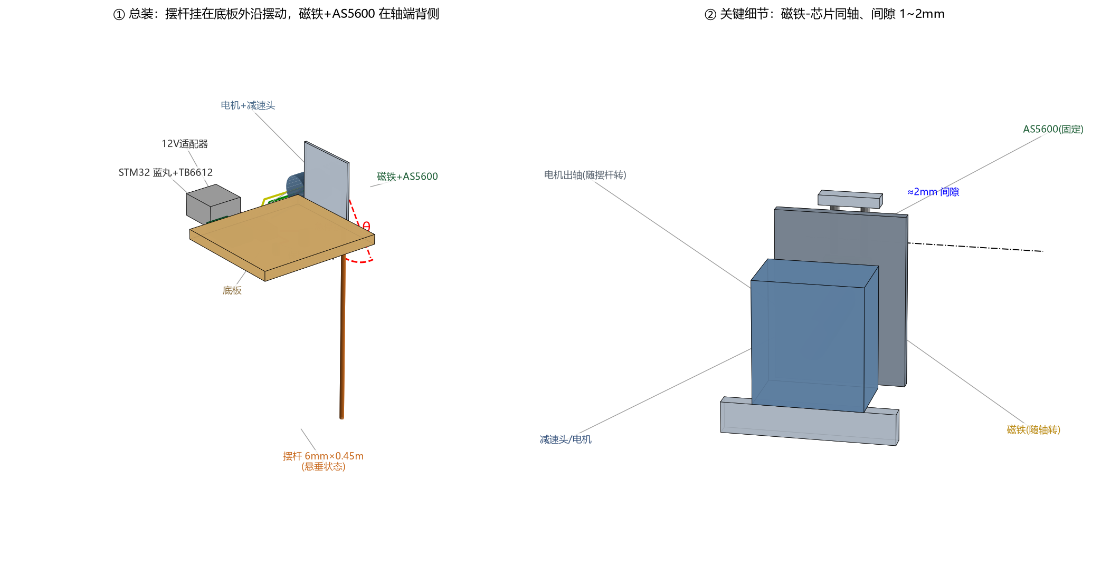
图 3 整机装配示意（3D）
调试中解决的关键硬件问题（真实踩坑，作为工程经验沉淀）：① CubeMX 中 TIM3 默认 Period=65535，而旧固件把 ARR 写死为 3599，导致“40%”档实际只输出 2.2% 占空比、电机只响不转——改为按 htim3.Init.Period 实时计算占空比，并将 Period 设为 3599（20kHz）；② CubeMX 未勾选 USART1 全局中断，导致能打印却收不到命令——补中断服务函数并打开 NVIC；③ AS5600 读得 |B|=0、AGC 停在默认 128，是磁铁未装到位——正式安装到法兰中心、间隙 1~2mm 后 |B| 达 1000+、MAG=OK；④ 整份覆盖 CubeMX 生成的 main.c 导致 6 个 L6218E Undefined symbol——自定义逻辑全部放在独立模块，main.c 仅在 USER CODE 区挂调用。
3.2 程序设计
2ms 硬节拍：采用累加推进（g_tick_next += SAMP_US）而非取当前时间，偶尔晚一拍会自动追回，长期平均周期精确；时间源用 TIM2 硬件计数器（PSC=71→1MHz，软件扩展到 32 位）替代分辨率不足的 HAL_GetTick()；并加开机自检。实测 dt 平均 2000µs、最大 2002µs、最小 1998µs、零漏拍（500ms 窗口 251 拍）。
角度链按 2.3 节顺序实现（回绕修正 → 展开 → 低通 → 差分 → 限幅），单拍跳变 >13.2° 判毛刺丢弃。数据记录：环形缓冲 1200 样本（2.4s @500Hz），命令 d 一次性 dump 成 CSV（i, th_deg, dps, duty），采用非阻塞发送（HAL_UART_Transmit_IT + 双缓冲 + 丢帧计数），dump 1200 行期间节拍不受影响——宁可丢日志，不能让日志拖垮控制节拍。实物数据记录效果如图 4。
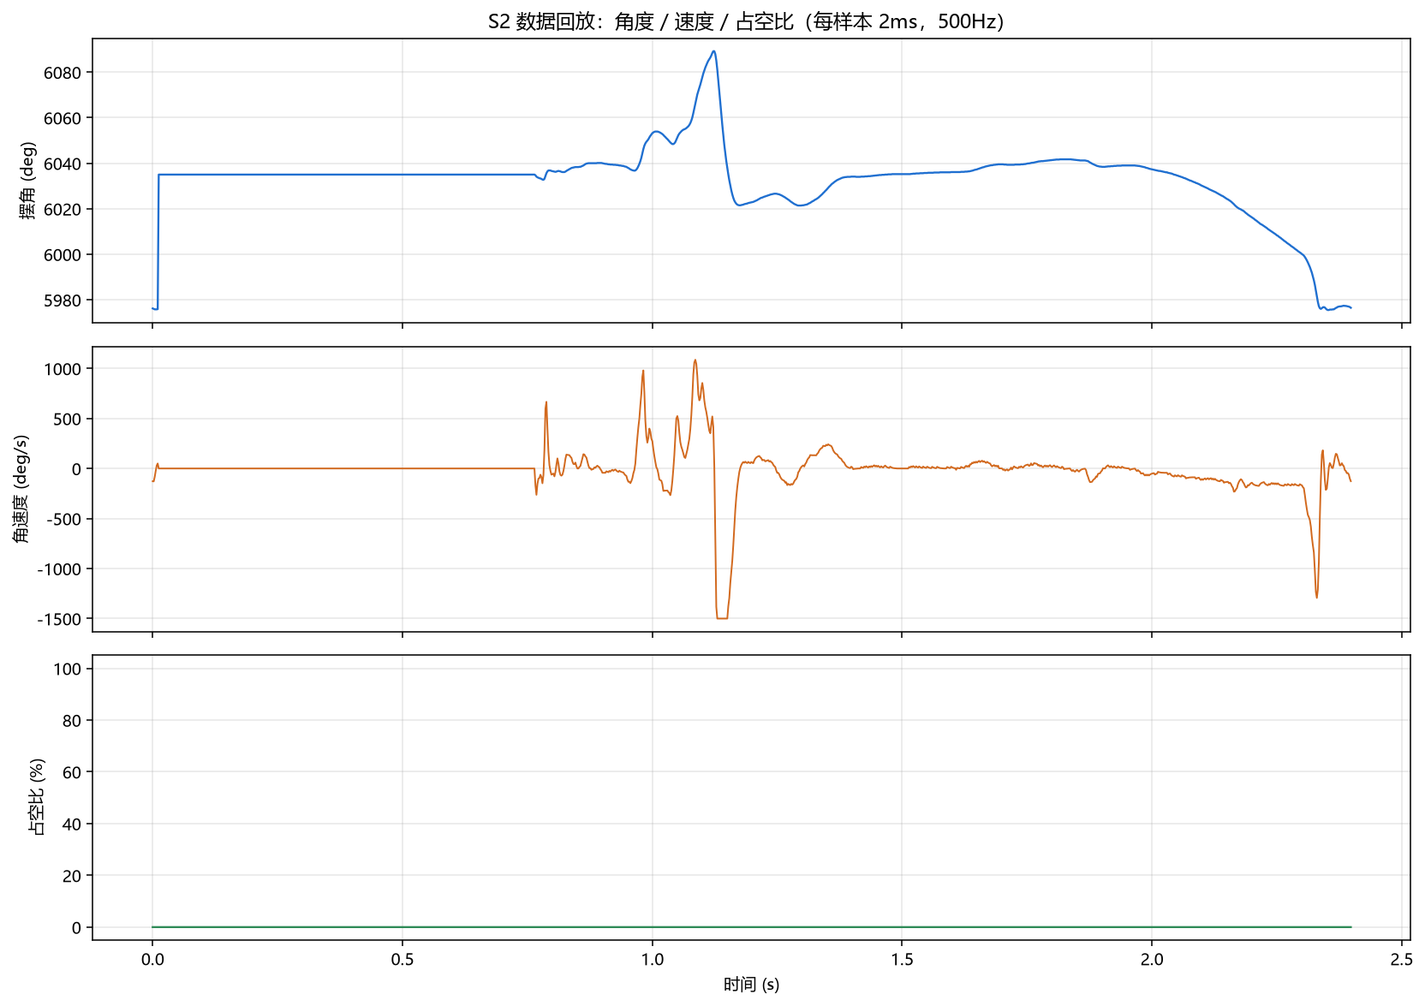
图 4 实物数据记录效果（角度连续；速度曲线仍有零星毛刺尖刺，由限幅兜底）
控制程序结构：模式状态机在 BALANCE（PID）/ PUMP（能量起摆）/ FAULT（锁存断电）之间切换；闭环中包含 1 拍计算延迟（本拍采样、下一拍指令执行）以贴近真实时序；安全监控独立成层，每拍检查摆角、传感器有效性与占空比饱和情况。
四、测试方案与测试结果
4.1 实物测试（S1~S2）
实物测试分两阶段：S1 全链路通电（电机驱动 + 角度采集 + 串口双向 + 整机联跑），S2 固定采样节拍与数据记录。测试记录如表 7 所示。
表 7 实物测试记录
序号 | 测试项目 | 测试方法与判据 | 结果
1 | 电机驱动 | 20kHz PWM 按档位（0/40/70/100%）转动；r 换向；x 急停 | 通过
2 | 角度采集 | 手转一圈 deg 从 0° 平滑扫至 360°（含回绕）；|B|≈1000、MAG=OK | 通过
3 | 串口双向 | 命令 0~100/r/s/x/e 全部生效；打印正常（补 USART1 中断后） | 通过
4 | 采样节拍 | 2ms 硬节拍 500ms 窗口实测 dt avg=2000µs max=2002µs min=1998µs，251 拍，over=0 | 通过
5 | 角度链与速度 | 循环量展开后角度连续；速度限幅 ±1500°/s 兜底（未展开时存在回绕假差值） | 通过
6 | 数据记录 | d 命令 dump 1200 样本 CSV，上位机出三曲线；dump 期间节拍不受影响 | 通过
7 | 机械装配 | 磁铁偏心/松动会直接毁掉读数；转整圈 |B| 波动 <10%、bad=0 判合格 | 通过

需要如实说明：实物的平衡闭环（S3）尚未完成。调试中已确认一条关键事实——由于摆杆过轻（重力矩与减速箱静摩擦同量级），摆杆“松手不倒”，这正是仿真中建模并重点解决的摩擦死区问题；因此先在仿真平台上完成控制算法验证，再移植到实物。
4.2 仿真测试（与实物同结构的 2 状态模型）
仿真平台（Python/numpy/scipy）采用与实物相同的结构、参数与 2ms 采样节拍，含 12bit 量化与噪声、粘滑摩擦、执行器一阶滞后与 1 拍计算延迟，完成 9 组验证场景，指标汇总如表 8 所示，代表性曲线见图 5~图 12。
表 8 仿真场景测试指标汇总
场景 | 测试内容 | 关键指标
S1 初始偏差 | θ0=10°，PID 平衡 | 0.52s 进 ±3° 带；随后 ±2° 极限环（峰峰 4.34°）
S2 脉冲扰动 | 2s 时给 2 rad/s 角速度冲击 | 1.19s 恢复；峰值 2.67°
S3 参数失配 | 杆质量+50%、长+20%、摩擦×2 | 0.90s 收敛；末值 −1.80°
S4 角度链 | 12bit 量化 + 噪声 + 毛刺 | 峰值估计误差 1.50°，RMS 0.092°
S5 能量起摆 | 从下垂位泵摆到直立 | 17.98s 稳定；稳态残差约 −0.05°
S6a 强扰动 | 2s 时给 60 rad/s 强冲击 | 40.3° 触发降级回起摆；摆物理上回到倒立（−12.7°、ω≈0），但原判据用连展角比较致日志无重捕获；改用折回角后 0.29s 重捕获
S6b 传感器断连 | 80ms 无有效采样 | 38ms 检测 FAULT_SENSOR 并急停
S6c 占空比饱和 | 强制 100% 占空比 30 拍 | 58ms 检测并急停
S6d 看门狗 | 控制任务卡死 30ms | 20ms 超时 FAULT_WATCHDOG 停机
S7 采样扫描 | T_s = 1~44ms | ≤30ms 稳定，36ms 发散（2ms 裕量约 15 倍）
S8 PD vs LQR | 同 10° 偏差、无积分 | 两者都停在 ±6.5°（6.55° / 6.51°，压不过静摩擦）
S9 PD vs PID | 同 2° 偏差（死区内起步） | PD 卡在 2.03°；PID 1.20s 收敛到 −0.51°

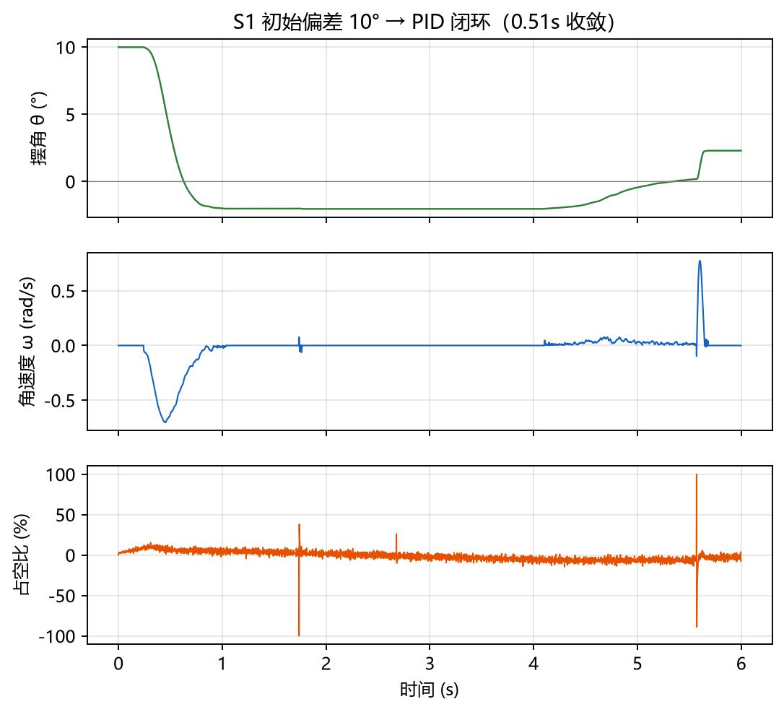
图 5 S1 初始偏差 10° 的 PID 闭环响应
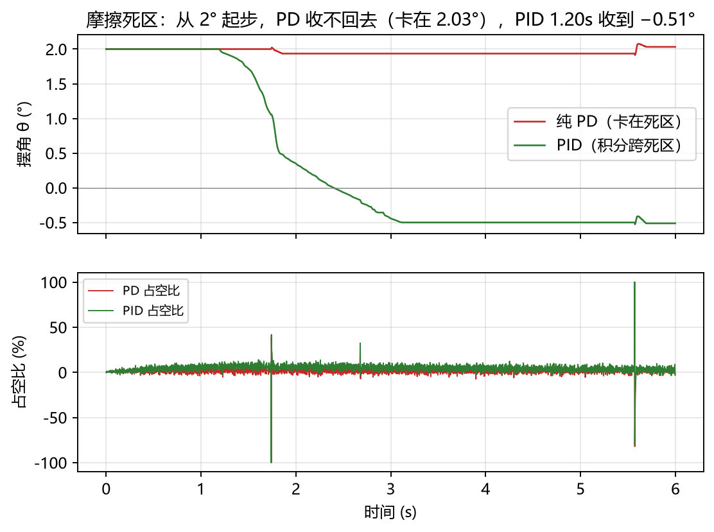
图 6 摩擦死区对比：纯 PD 卡在 2.03°，PID 收敛到 −0.51°（核心图）
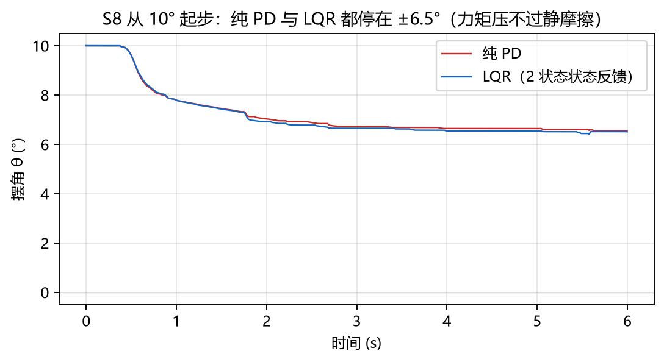
图 7 纯 PD 与 2 状态 LQR 在 10° 起步时都停在 ±6.5°
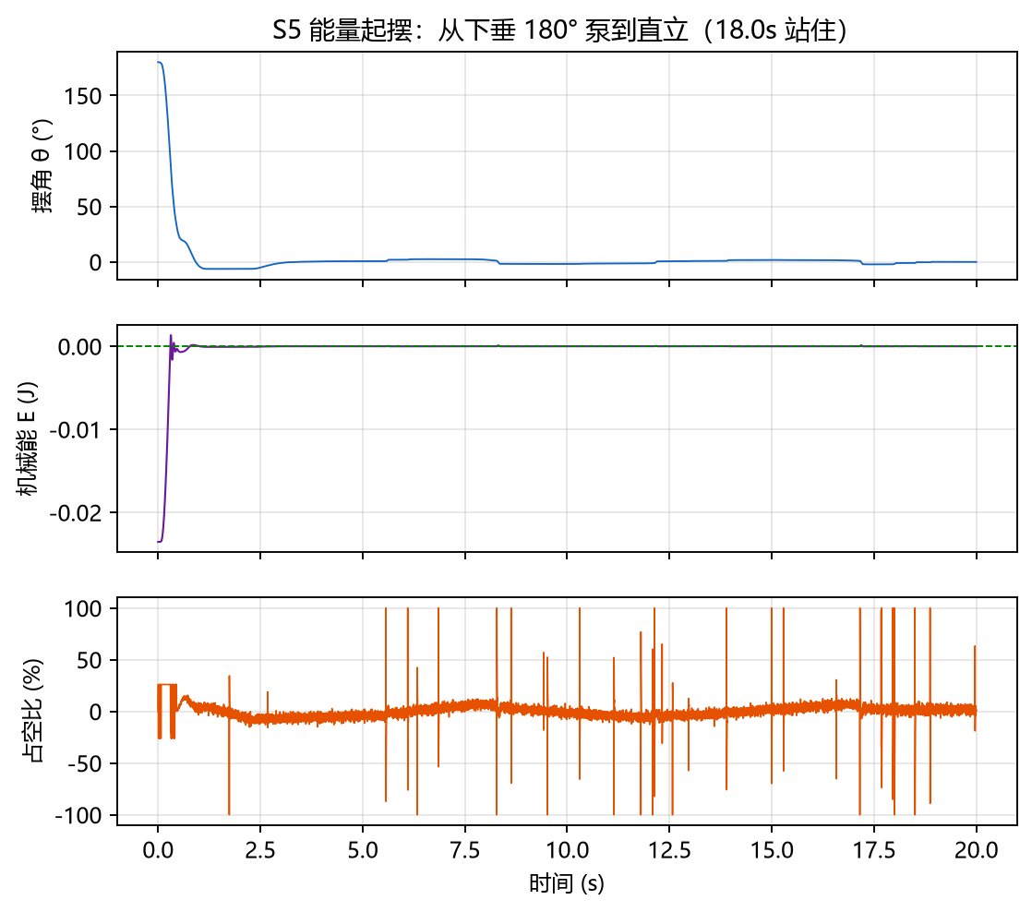
图 8 S5 能量起摆（摆角/机械能/占空比）
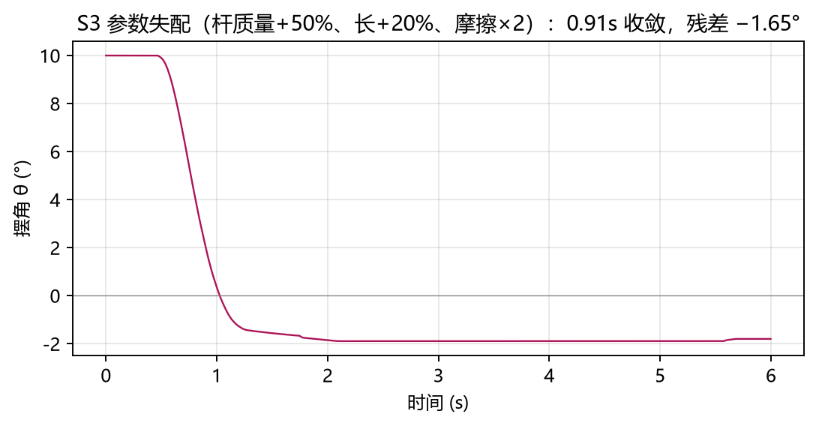
图 9 S3 参数失配下的鲁棒性
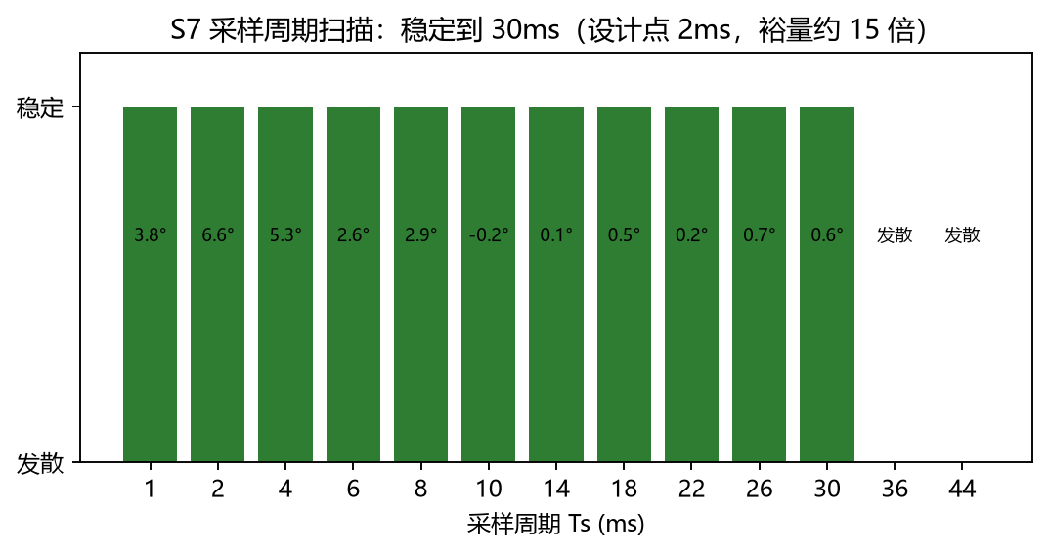
图 10 S7 采样周期扫描（稳定到 30ms）
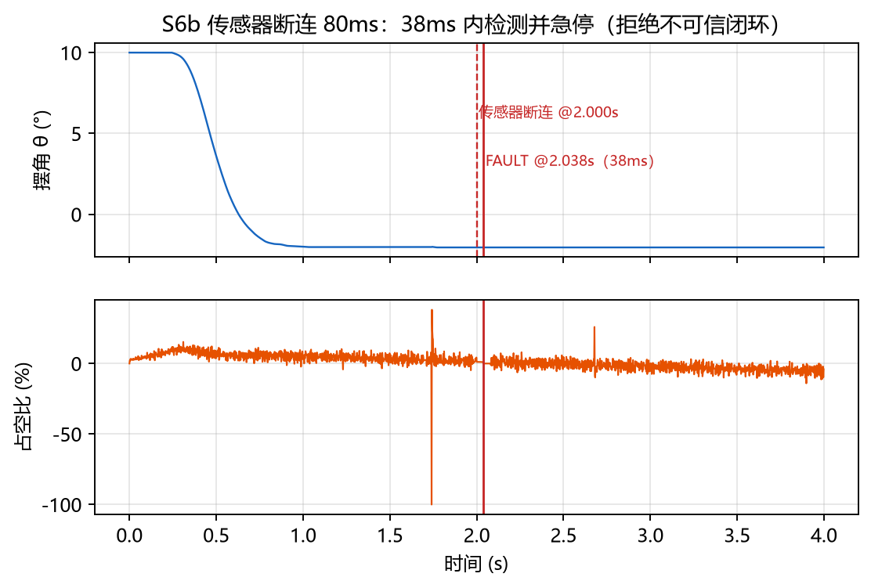
图 11 S6b 传感器断连 38ms 内检测并急停
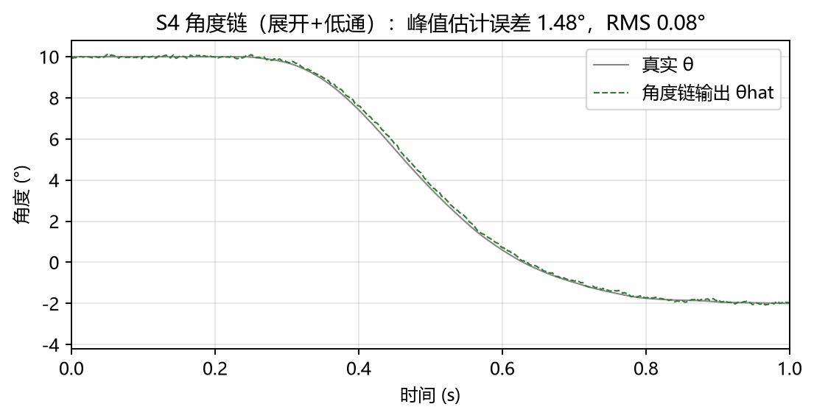
图 12 S4 角度链输出与真实角度对比
4.3 测试结论
（1）实物全链路已打通：电机驱动、角度采集、2ms 硬节拍、角度链与数据记录均实机验收通过，采样质量（dt=2000±2µs、零漏拍）满足 500Hz 需求；
（2）仿真揭示并解决了本系统的核心矛盾——摩擦死区：纯 PD 与 LQR 因力矩压不过静摩擦而停在 2.03°/6.55° 的停位误差上；引入积分后，2° 小角度起步可收敛到 −0.51°，10° 起步则在直立附近形成 ±2° 量级极限环（受摩擦限制无法严格收敛到 0°）；
（3）能量起摆、安全监控在仿真中验证有效：起摆 17.98s 稳定，三类故障分别在 38ms/58ms/20ms 内急停，强扰动可降级回起摆；重捕获判据修复角度口径后 0.29s 内完成重捕获；
（4）如实说明：实物平衡闭环（S3）尚未跑通，上述控制算法为仿真验证结果，是移植到实物的设计依据。
五、结论
本设计完成了电机直驱倒立摆的实物链路（S1~S2）与同结构仿真平台上的控制算法设计验证。实物部分验证了“数字→力”与“角度→数”两条链路的正确性，并建立了 2ms 硬节拍下的角度处理与数据记录体系；仿真部分针对“摆杆重力矩与减速箱静摩擦同量级”这一真实约束，完成了摩擦死区建模、PID 控制器设计、能量起摆与安全监控验证。
设计过程中的核心收获：负反馈符号是第一课（出力方向反了系统会发散，需先用固定占空比实测“力→倒向”的符号关系）；循环量必须先展开再滤波/差分；摩擦死区会让纯 PD/LQR 留下稳态误差，必须用积分或前馈补偿跨过；安全监控与执行分离、故障锁存人工复位；以及“真实代码、诚实边界”的工程态度。
下一步工作：按实测修正摆杆与摩擦参数，把 PID 平衡、能量起摆与安全逻辑移植到实物固件，完成 S3“让摆杆站住”与 S4“起摆-捕获-站立”的实机验证。
六、参考文献
[1] 胡寿松. 自动控制原理[M]. 6版. 北京: 科学出版社, 2013.
[2] 刘豹, 唐万生. 现代控制理论[M]. 3版. 北京: 机械工业出版社, 2006.
[3] 张兴华. STM32嵌入式系统开发实战指南[M]. 北京: 机械工业出版社, 2013.
[4] AMS. AS5600 12-bit Programmable Magnetic Rotary Position Sensor Datasheet[EB/OL].
[5] Toshiba. TB6612FNG Dual Motor Driver Datasheet[EB/OL].
[6] STMicroelectronics. STM32F103x8 Datasheet & Reference Manual[EB/OL].
[7] 郑大钟. 线性系统理论[M]. 2版. 北京: 清华大学出版社, 2002.

附 录
附录 A 学习记录摘要
· S1 全链路通电：电机按档位转动 + 角度平滑扫 0~360° + 串口命令双向 + 整机联跑；复盘含 4 处真实踩坑（ARR 配置、串口中断、磁铁安装、main.c 覆盖）。
· S1.5 读透代码：六块代码逐段精读，动手验收（新增命令、档位表 4→5 档、用 sizeof 去掉魔数）。
· S2 固定采样节拍：2ms 硬节拍 + 循环量展开与滤波 + 速度估计 + 环形缓冲记录；过程中发现“循环量直接处理 → 回绕假差值”的原理问题并改为先展开再处理；剩余毛刺尖刺由 ±1500°/s 限幅兜底。
· S3（进行中）：辨识出“摆杆重力矩与减速箱静摩擦同量级”的死区问题，该问题已在仿真中建模，并成为选择 PID（而非纯 PD/LQR）的直接依据。
附录 B 工具与 AI 使用说明
开发工具：STM32CubeMX（外设初始化）、Keil MDK-ARM（编译下载）、ST-Link（SWD 调试）、USB-TTL 串口助手（命令与数据曲线）、Python（numpy/scipy/matplotlib，仿真平台）、Git。
AI 使用说明：本项目的建模推导、控制器设计与仿真代码在开发过程中使用 AI 工具辅助编写与校验；所有写入本报告的关键结论（采样节拍实测、角度链效果、仿真指标）均由本人运行/实测复核，不引用未经本人验证的结论；设计方案与工程决策由本人完成。报告中原“小车倒立摆”仿真与实物结构不一致，已核对实物装配后整体重做为转轴直驱摆模型。

